安装jdk1.8，配环境变量，连接数据库
按住SHIFT键点击图标可以进行线条拖拽
多文件引入使用通配符号.*实现所有包含当前文件名的文件数据合并，路径都在文件/目录下
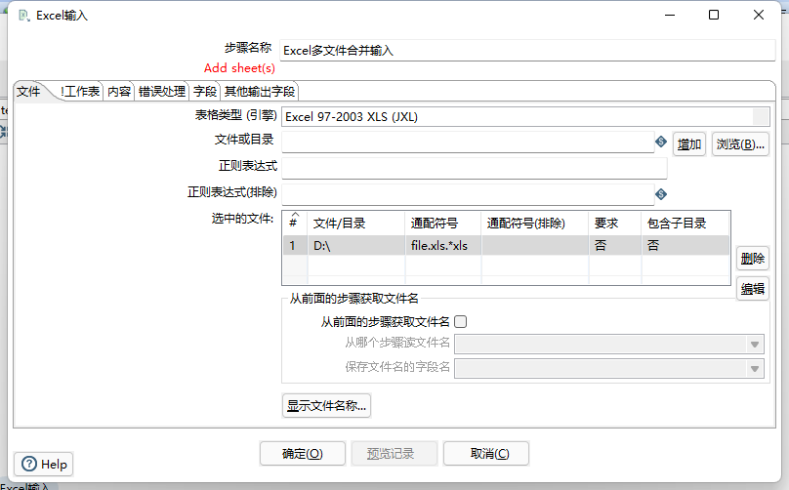
Xml读取数据
Xml文件：
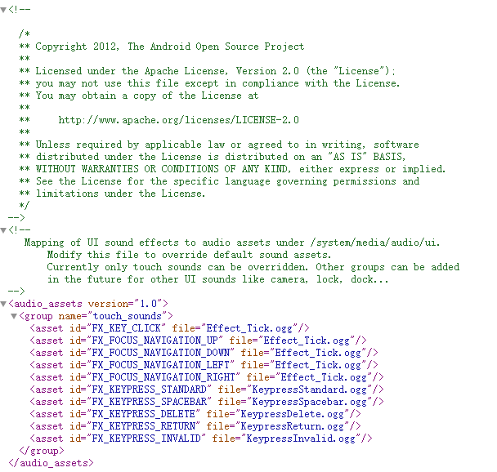
输入：
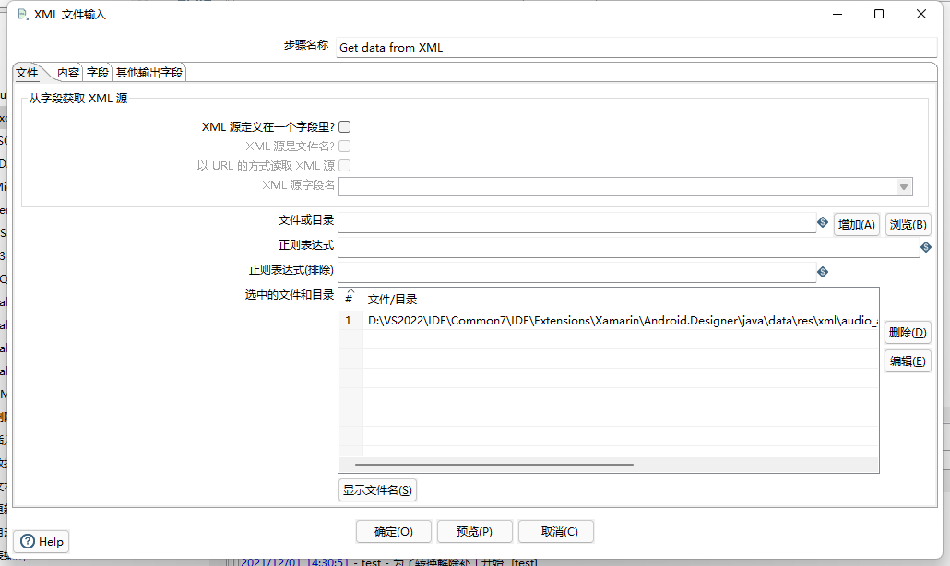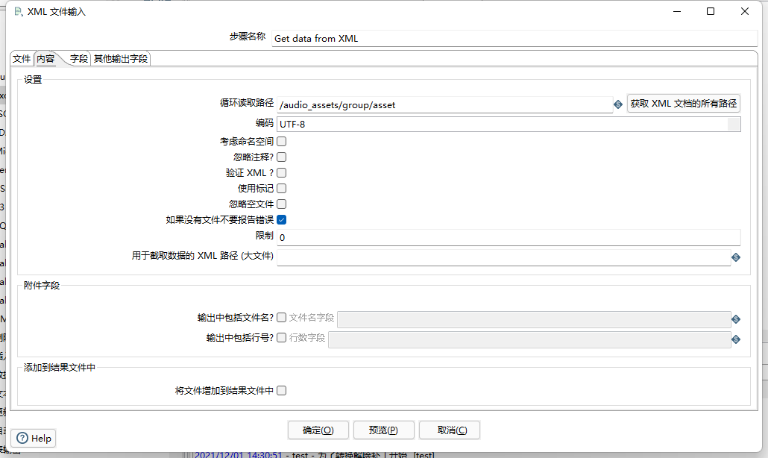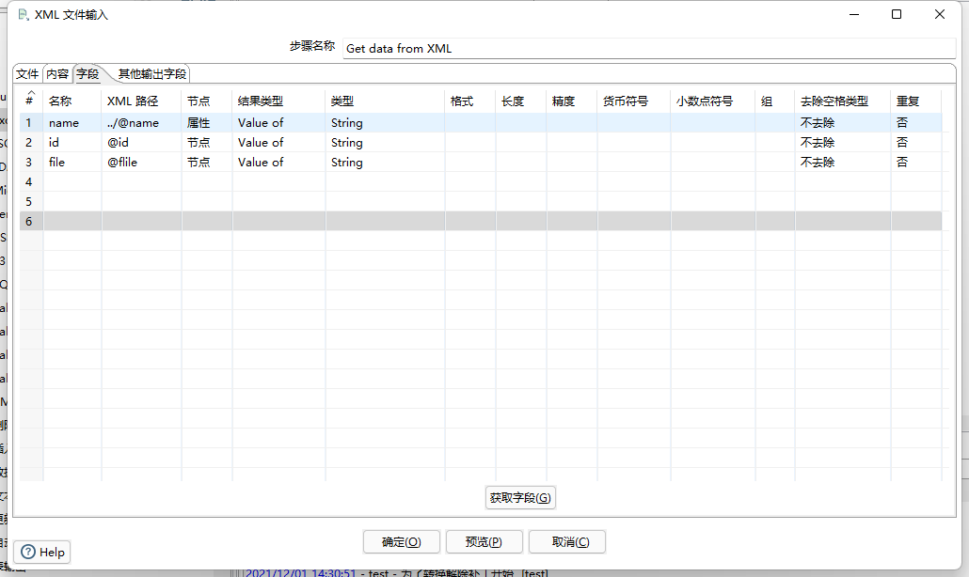
输出：
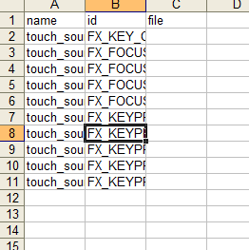
JSON数据导入：
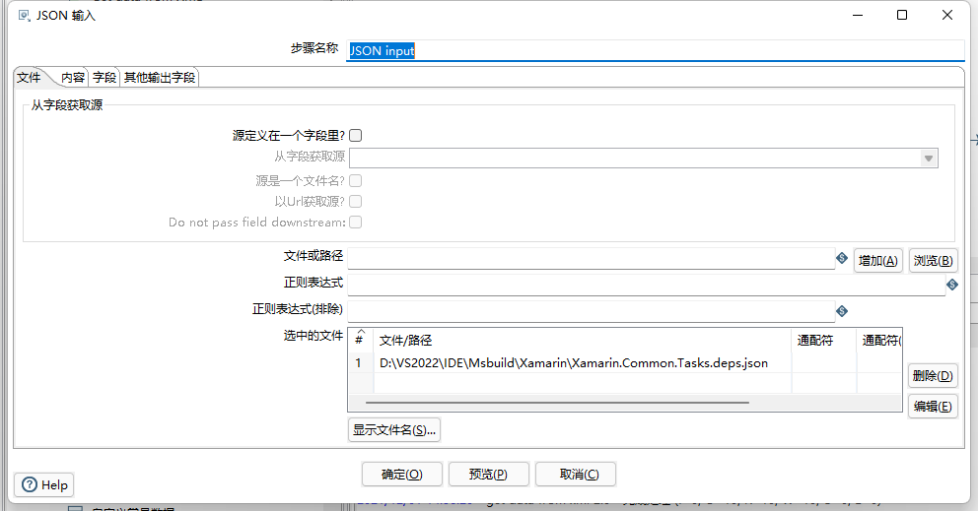
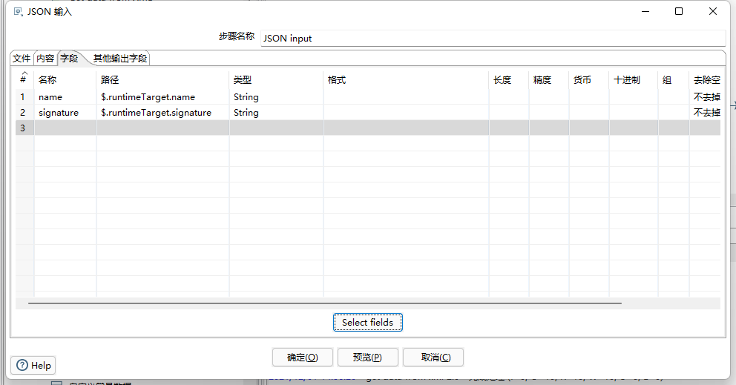
如果在name字段下还存在多个属性，就嵌套多个jsoninput模块即可
导出结果：
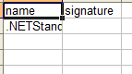
文本文件输出：
导入引入字段即可
文本文件输出结果：
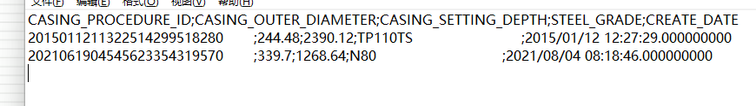
SQL文件输出同理
值映射：
原表：
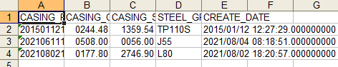
当映射字段STEEL_GRADE值为TP110S时，输出表格对应S_G字段职位TP，否则为11：
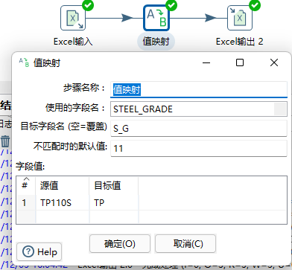
结果：
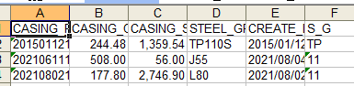
拆分字段：
原数据：
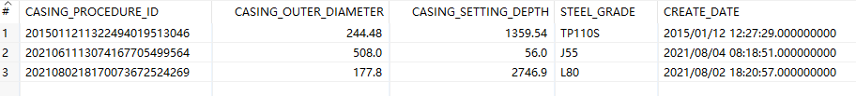
将CREATE_DATE字段按照/转换为年月日三个新字段：
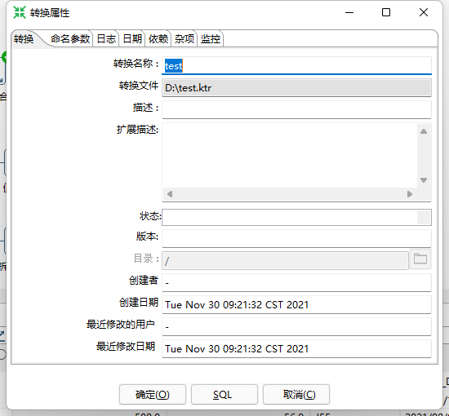
结果：
列拆分为多行：
原数据：
将CREATE_DATE字段按照.进行拆分为字段date：
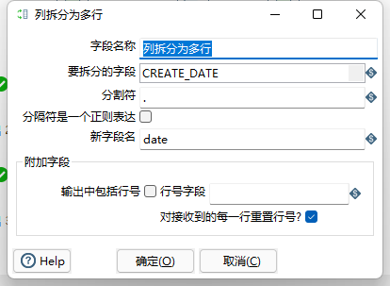
结果：
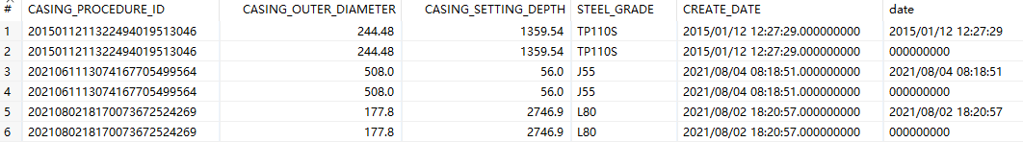
合并记录：
原数据：
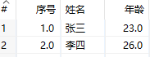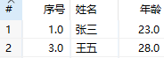
排序方式优先按照序号排列：
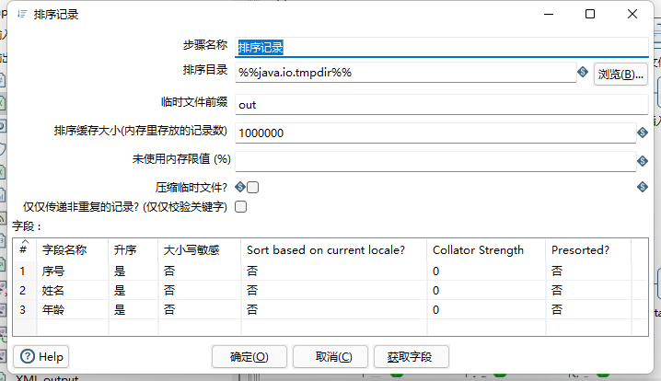
合并方式关键字段作为排序主字段，数据字段就是要获取的字段：
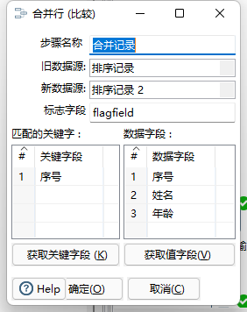
结果：
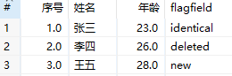
具体实现：
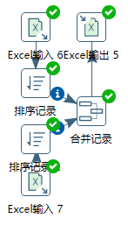
分组：
原数据：
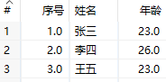
排序方式有限按照年龄排列：
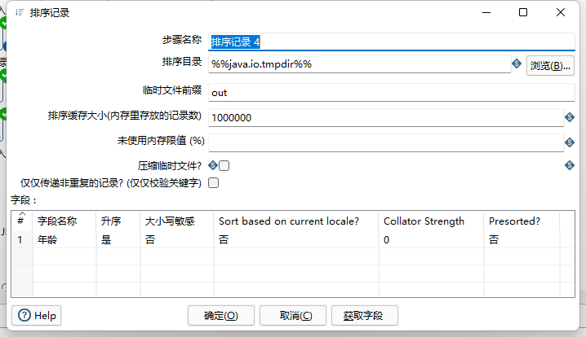
分组按照各个年龄的总数进行分组，得到的数据取字段名为总数：
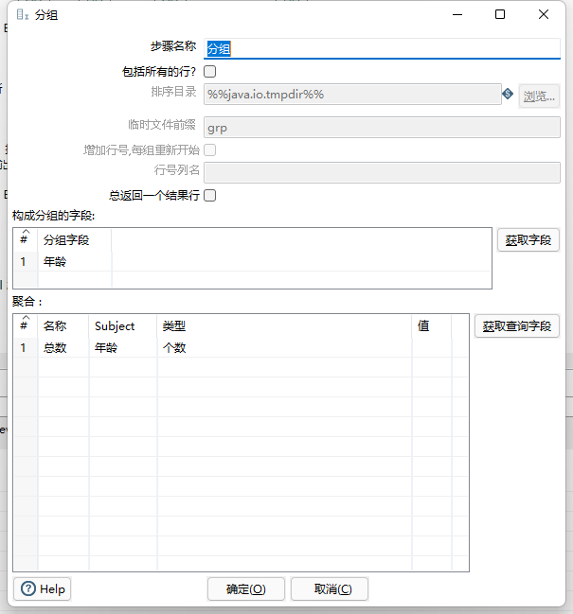
结果：
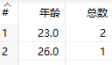
具体实现：
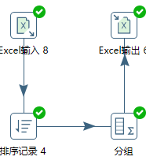
下面MySQL进行数据库表粘贴
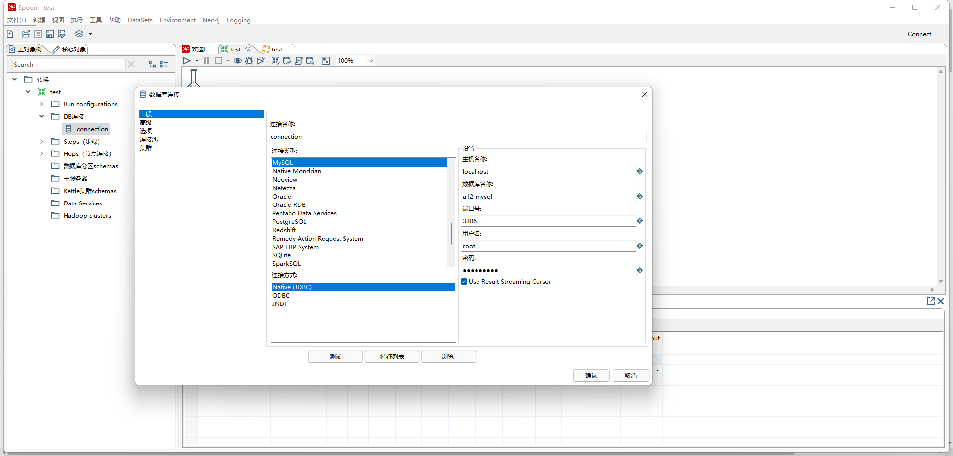
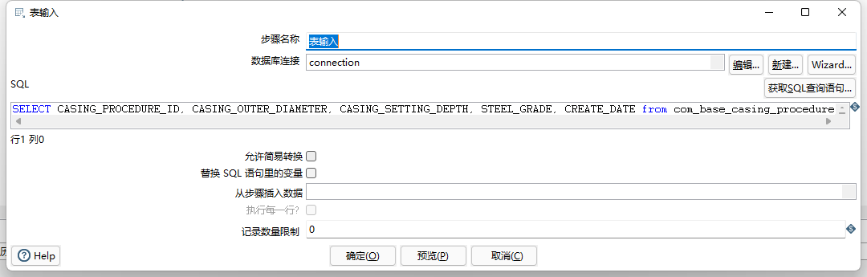
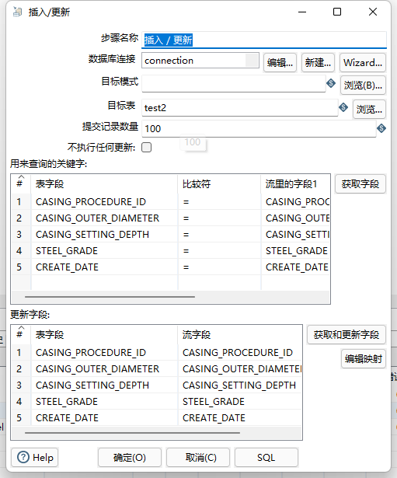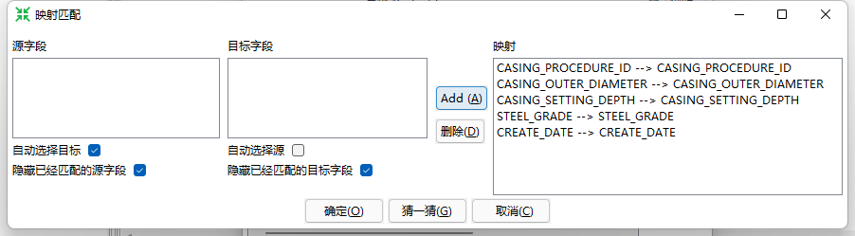
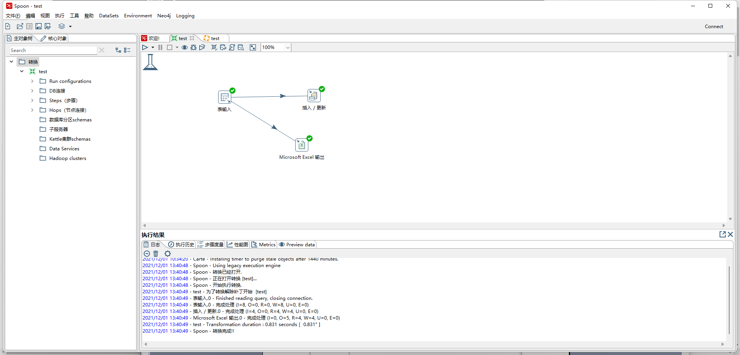
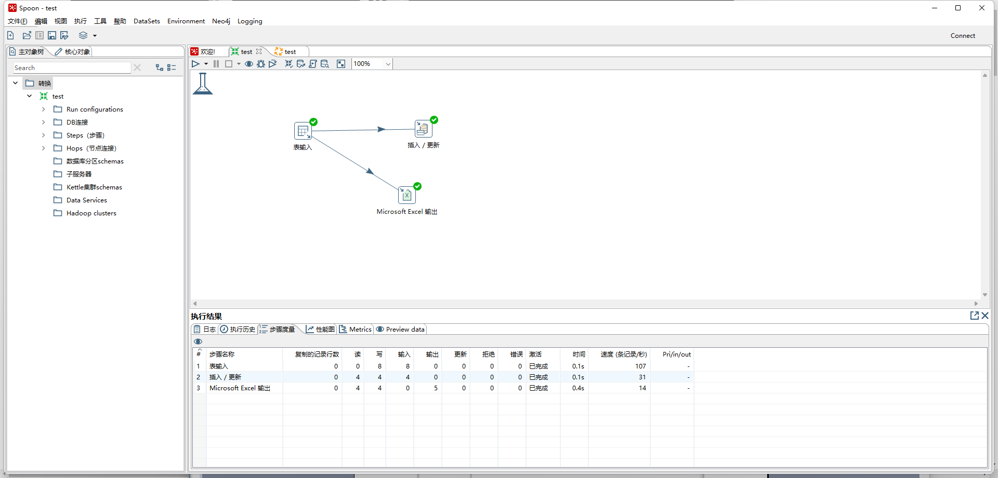
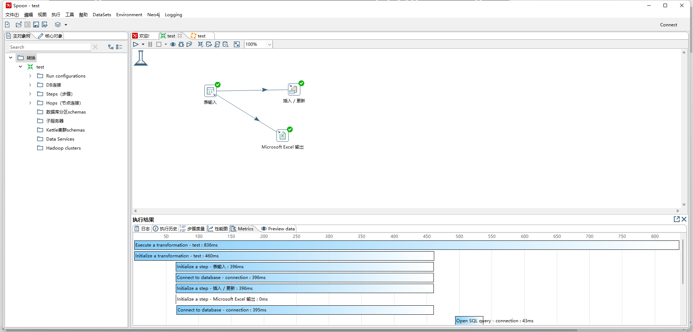
Excel结果：
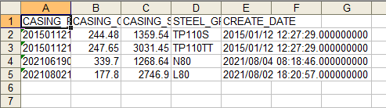

此外，本软件还可以实现行专列，列转行，行扁平化，switchcase和过滤记录（对应EXCEL里的IF函数），映射，javascript代码，Java代码，执行SQL脚本，全局参数，常量传递，全局命名参数，设置变量，获取变量和作业，发送邮件相关这些功能EXCEL自身或数据库或编程软件也可方便实现，不做表述

